- 在直線的高速公路上，佳筠、思廷分別開車以等速度行駛，佳筠的速度為60 km／h，思廷落在佳筠的後方30公里處，以80 km／h的速度追趕，則思廷追上佳筠需費時多少小時？
(A) (B) (C) (D) (E)。
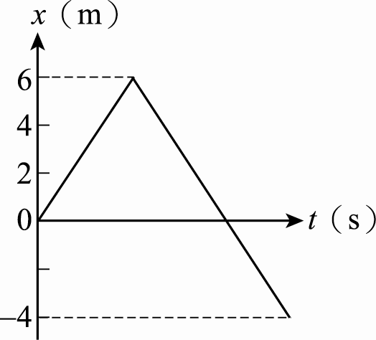

- 婷婷運動的x-t關係如右圖，整個運動過程中的路徑長為何？
(A)10 m (B)4 m (C)16 m (D)−4 m (E)6 m。

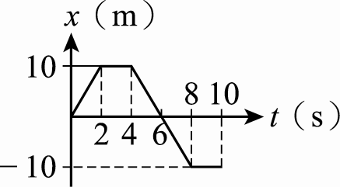
- 某一質點在直線上運動的x − t圖如右圖，質點於0～8秒間平均速率為：
(A) (B) (C) (D) (E)公尺／秒。

- 菱菱投擲溜溜球(Yo-Yo球)。溜溜球以每秒2公尺的速率擲出，已知擲出至最低下降1公尺後，以相同速率、相反方向回到她的手中(菱菱手的位置未變)，共經過2秒鐘。則溜溜球自離開菱菱手中到再回到她手中的平均速率及平均加速度大小，各為X m／s與Y m／s ²，試問下列哪一選項的數字可表示(X, Y)？
(A)(0, 1) (B)(1, 2) (C)(0, 2) (D)(1, 1)。

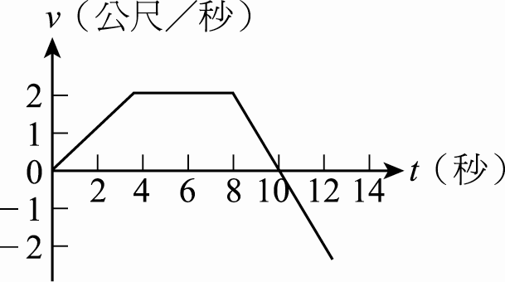
- 右圖為沿x軸運動，質點的速度v與時間t關係。若t ＝ 0時該質點位於x ＝ 4公尺處，則t ＝ 6秒至t ＝ 12秒時該質點的位移為：
(A)0公尺 (B)4公尺 (C)8公尺 (D)12公尺 (E)16公尺。

- 若某人以20 km／h的固定速率上山，循原路以30 km／h的固定速率下山折返，則往返一趟的平均速率為何？
(A)0 (B)24 (C)25 (D)26km／h。

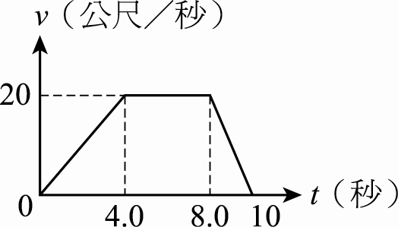
- 物體運動的速度對時間的函數關係如右圖，則0～8秒的平均加速度量值為若干公尺／秒 ²？
(A)0 (B)1.2 (C)1.5 (D)2.0 (E)2.5。

- 一質點運動的v−t圖如右圖，則其運動的x−t圖應為何？
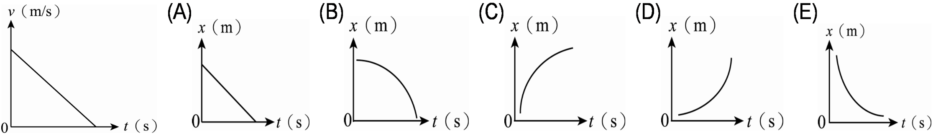
- 印度豹是在陸地上跑得最快的動物，它的速度可快達113 km／h，能在4秒內由靜止開始加速至速度72 km／hr。試問印度豹在這段加速過程中的平均加速度值為多少m／s ²？
(A)18 (B)72 (C)36 (D)10 (E)5。

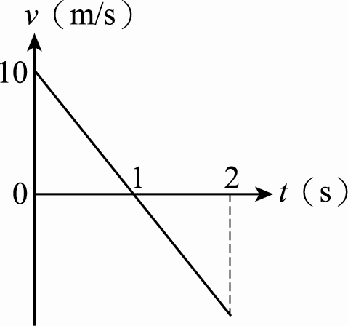
- 一物體運動的v−t圖如右圖，則物體運動過程中的位移量值與路徑長分別為多少？
(A)0 m、10 m (B)10 m、0 m (C)10 m、10 m (D)5 m、10 m (E)10 m、5 m。

- 車子的初速度為36 km／h，加速度為2 m／s²，經過10秒後速度變為多少 m／s？
(A)56 (B)20 (C)30 (D)10 (E)38。

- 高速公路上一輛遊覽車以50.0 m／s之等速度行駛，離收費站500公尺處時司機踩煞車恰於收票口停車付費。若車子作等加速運動，請問其加速度大小是多少？
(A)5 (B)0.2 (C)8 (D)4 (E)2.5m／s ²。
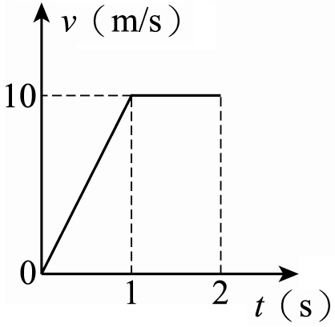

- 一物體運動的v−t圖如右圖，則物體運動在t＝0 ～ t＝2之間的平均速率為何？
(A)10 m／s (B)5 m／s (C)7.5 m／s (D)15 m／s (E)8.5 m／s。

- 某物作直線運動時，v − t關係圖如右圖，該物對應的加速度a對時間t的關係圖為何？
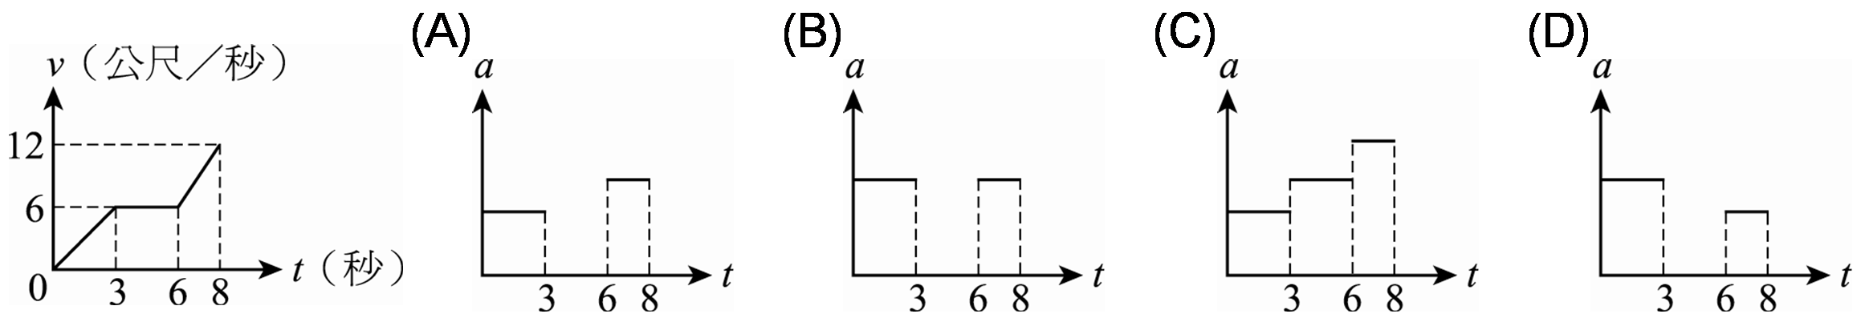

- 某物以10 m／s向西運動經5秒後變成20 m／s向東，則其平均加速度為：
(A)4 m／s ²向東 (B)4 m／s ²向西 (C)6 m／s ²向東 (D)6 m／s ²向西。

- 一輛車子作等加速直線運動，若初速度為10 m／s，經過300 m後，車速變為20 m／s，則車子的加速度應為多少m／s²？
(A)0.1 (B)0.2 (C)0.3 (D)0.4 (E)0.5。

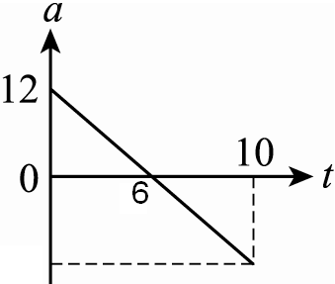
- 質點作直線運動，其加速度對時間的函數圖，如右圖，若其初速度為20 m／s向西，則10秒末的速度為多少？(向西為正)
(A)10 m／s向東 (B)20 m／s向西 (C)30 m／s向東 (D)40 m／s向西。

